**Аналитическая справка**

**Работа с детьми с ограниченными возможностями здоровья в**

**МКОУ "ПРОГИМНАЗИЯ "ЛАСТОЧКА"**

Работа с детьми ОВЗ ведется по плану, утвержденному директором МКОУ "ПРОГИМНАЗИЯ "ЛАСТОЧКА"

Основной целью работы является сопровождение процесса психологического развития обучающихся возможностями здоровья посредством создания определенных психолого-педагогических условий, способствующих успешному обучению, развитию и социальной адаптации. Проводилась диагностическая, консультативная, профилактическая работа со всеми участниками образовательного процесса. В Прогимназии насчитывает 196 воспитанника. Среди них есть дети, которые относятся к категории детей с ОВЗ и были направлены в городской ПМПК для определения направление дальнейшей работы с детьми:

По Заключению Кизлярской городской ПМПК:

**1 ребёнок**  2 "Б" мл. группа с диагнозом ЗПРР резидуально-органического гинеза. Синдром эмоциональной лабильности. Нарушения поведения. Ребенок инвалид. Ребенок с ограниченными возможностями здоровья;

По рекомендации городской ПМПК:

Посещение детского дошкольного учреждения только в присутствии ассистента (мамы).

2. Коррекционные занятия с педагогом дефектологом.

3. Проводятся коррекционные занятия с учителем логопедомпо развитию коммуникативных навыков, работа над импрессивной и экспрессивной речью и направлены для дальнейшего обследования.

А также ведётся работа педагогом - психолог по «Коррекционно -развивающая программа для детей с задержкой психического развития (ЗПР)» (возрастная категория 3-4 лет).

Ребёнок часто отсутствует в связи с выездом на лечение.

**2 ребёнок**  подготовительная группа. Заключение ПМПК 2017г., протокол №120 10 марта: ребенок-инвалид с диагнозом ЗПРР на фоне грубой неврологической патологии ЦНС. (Кисты в головном мозге излишняя жидкость, внутричерепная давление) ОНР 2-3 уровень

Рекомендации городской ПМПК:

1. Систематическое лечение у невропатолога,

2. Занятия с педагогом -психологом по развитию основных высших психических функций.

3. Занятия с учителем логопедом по развитию связной речи. Для определения адаптированной программы обучения в 1 классе должны в августе 2018г проходить обследование КГ ПМПК

Педагог-психолог вела работу по программедля детей с задержкой психического развития (возрастная категория 5-7 лет).

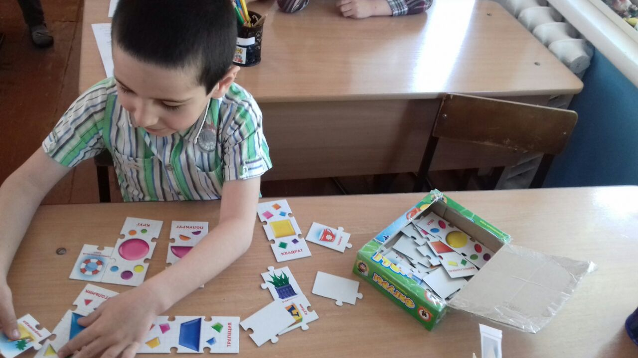

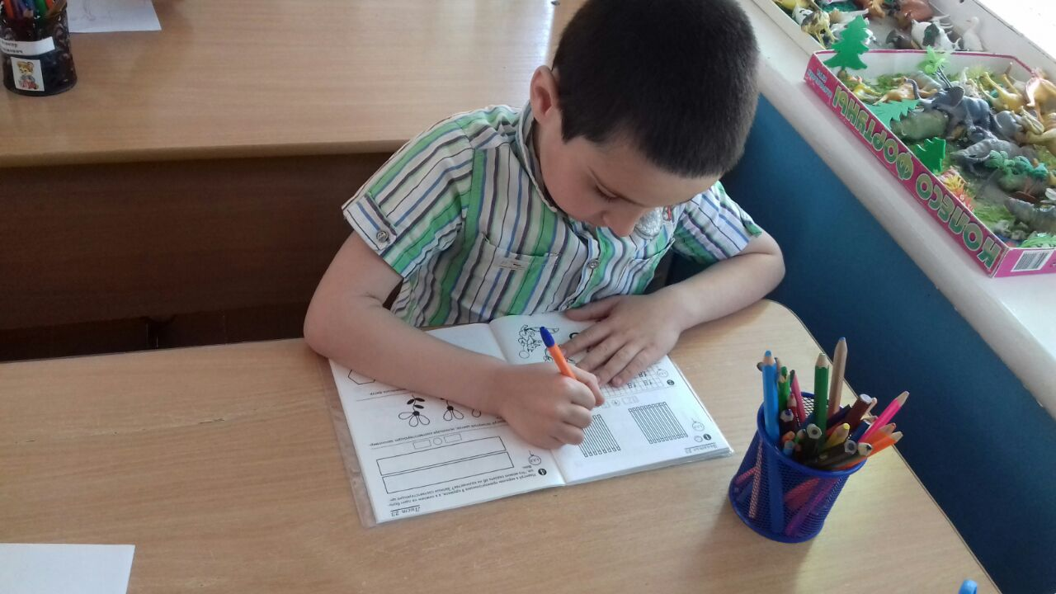

**Мальчик принимает активное участие в мероприятиях Прогимназии**

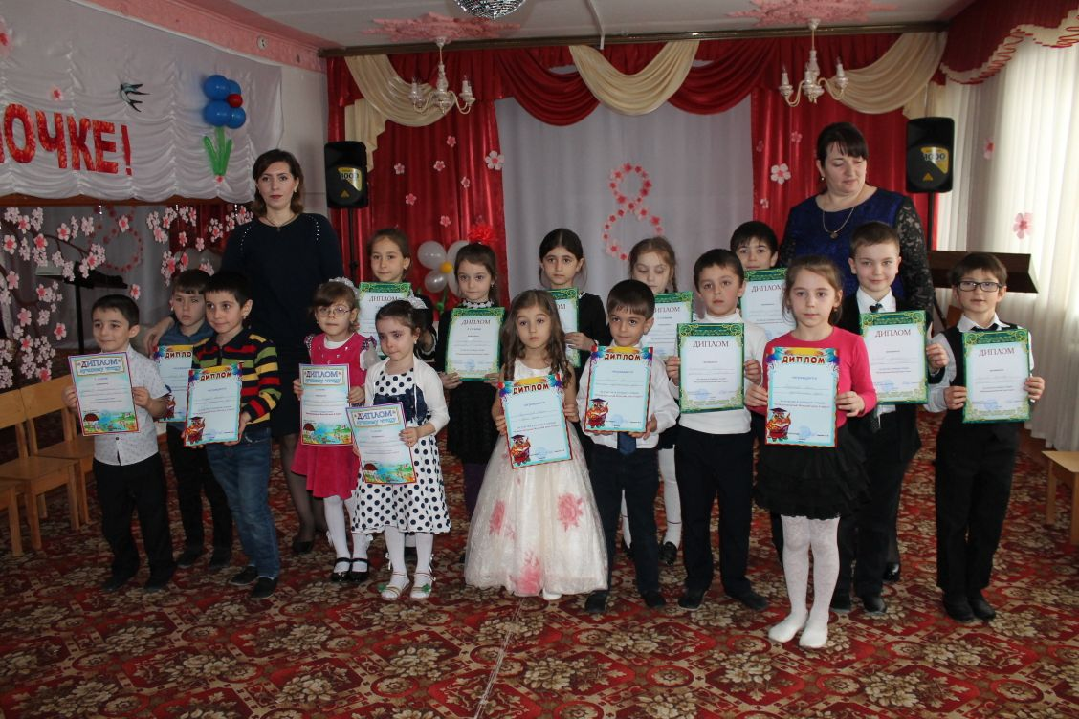

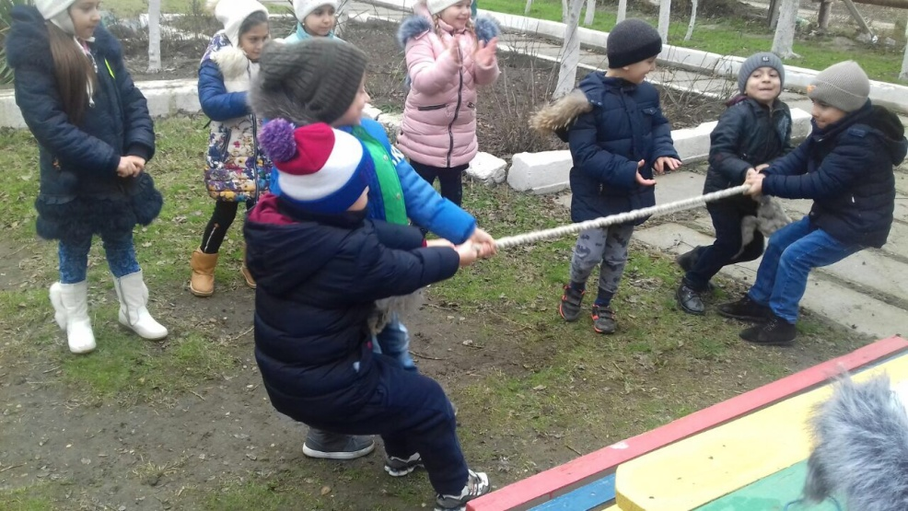

**3 ребёнок**  подготовит.гр. Диагноз: Венозная мальформация левой верхней конечности, грудной клетке. Хроническая венозная недостаточность. Невротические реакции. Синдром вегетативной дисфункции вегетовисцериальными проявлениями. Внутрипранационная установка правой стопы. Аденоидит.

Анамнез: Больна с рождения. Наблюдается по месту жительства.

Интеллектуальное развитие девочки соответствует возрасту. Воспитание и обучение ребёнка ведётся по основной общеобразовательной программе

***Опыт работы показывает***, что выработка педагогических умений достигается лишь при активном участии родителей в разнообразных делах и занятиях, связанных с воспитанием и развитием детей. Для совместной с родителями реализации индивидуальной программы выделяют решение следующих задач:

- Психолого-педагогическое просвещение родителей;

- Оказание психологической помощи родителям ребёнка и педагогам в целях согласования воспитательных и образовательных воздействий.

Дети, имеющие осведомлённых и активных родителей, лучше подготовлены к жизненным трудностям. Поэтому родителям необходимо помочь осознать, что ребёнок – это уникальная личность и только общими усилиями семьи и ДОУ можно помочь справиться с дефектом. Успех коррекционной работы зависит от эффективного взаимодействия всех участников этого процесса в системе «психолог – логопед - педагог – ребенок – родитель».

***Вывод:***

В 2017-2018 учебном году работа по оказанию психолого-педагогических услуг вышеуказанным категориям велась с применением новых форм и методов работы согласно, положения о службе, разработанной комплексной программы поддержки семьи с детьми-инвалидами детьми с ОВЗ «Поверь в себя» и была направлена, вместе с тем, на решение обозначенных проблем.